

O’ZBEKISTON RESPUBLIKASI ICHKI ISHLAR VAZIRLIGI
FARG’ONA VILOYATI ICHKI ISHLAR BOSHQARMASI

150100 Farg'ona sh. А.Navoiy ko’chasi 13 - uy;

____ 2021 йил «__» октябрь

Фарғона шаҳар ҳудудида жойлашган Ўзбекистон Республикаси Президенти сайловлари ўтказиладиган сайлов участкалари жорий йилнинг 19 октябрь кунидан 20 октябрь кунига ўтар кечаси Фарғона вилояти ИИБ ЭКБ катта эксперти капитан А.Мирзажонов, ФВБ АХБ ва АТБ бошлиғи капитан Қ.Эргашев ҳамда МГ Қўриқлаш бўлими бошлиғи ўринбосари капитан А.Салайдиновлар томонидан тунги пайтда текширув ўтказилиб қуйидагилар аниқланди.
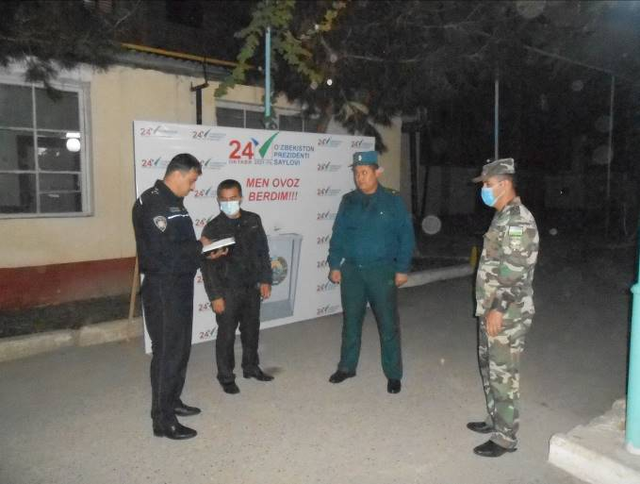
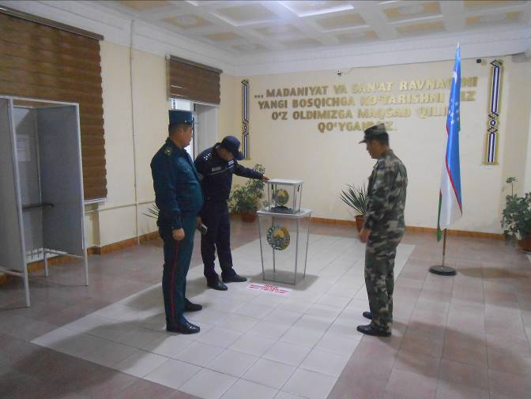

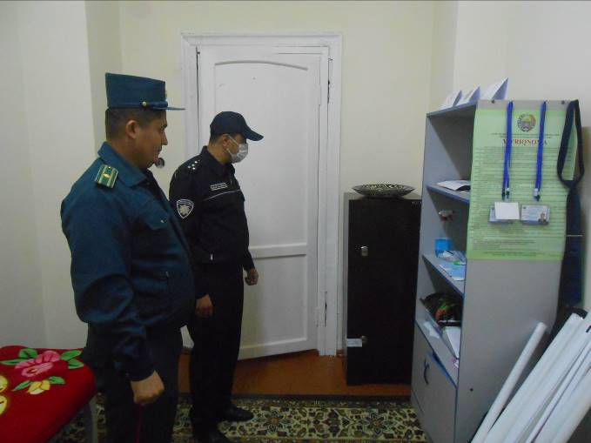
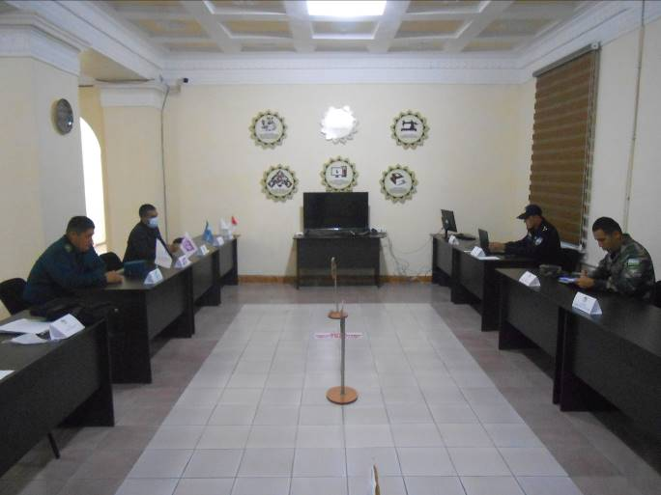

Фарғона шаҳар, Юксалиш кўчаси 55-уй Фарғона Давлат университети Санъатшунослик факультети биносида жойлашган 19-сайлов участкаси текширилди. ИИБ ходими майор И.Бўтаев, ФВБ ходими А.Орзиев ва коровул Ж.Ғозиев хушёр холда хизмат олиб бораётганликлари аниқланди. Сайлов участка атрофи тунги ёритилиши қониқарли. Бирламчи ёнғин ўчириш воситалари мавжуд. Бюллетен сақланаётган сейфи муҳрланган, хона қулфланган деразага темир панжара ўрнатилмаган. Сайлов участкаси аъзоларидан масъул ходимлар навбатчиликда йўқлиги аниқланди.
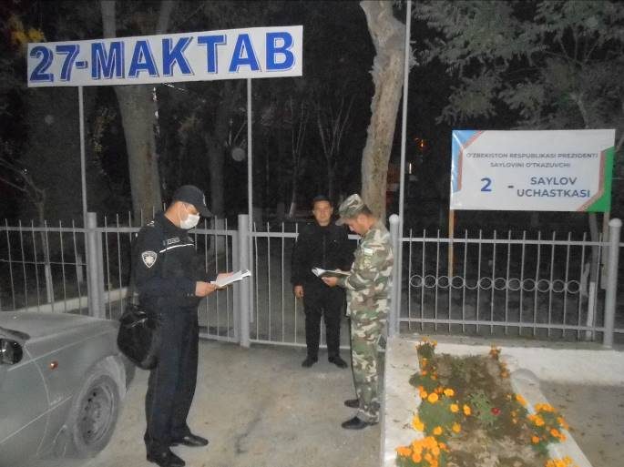
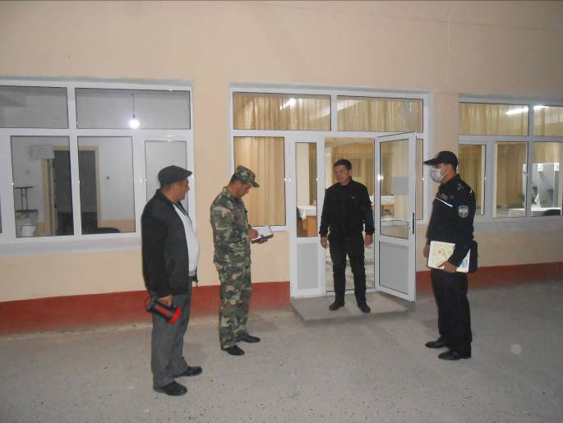

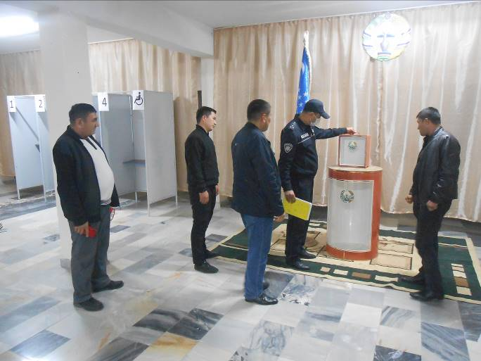
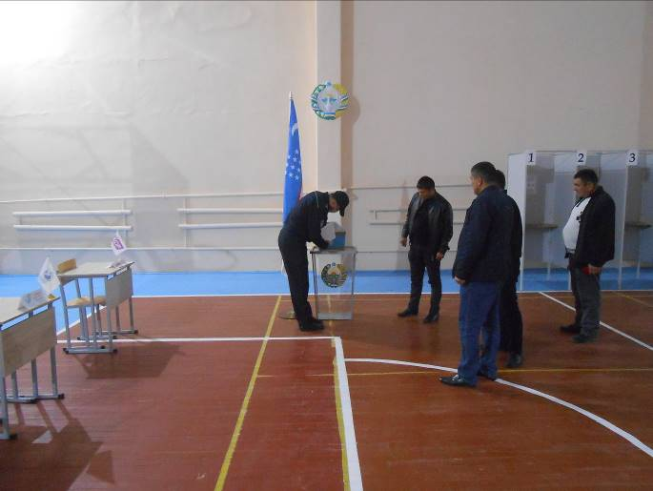

Фарғона шаҳар, А.Қодирий кўчаси 20^{А}-уй 27-умумий ўрта таълим мактаби биносида жойлашган 2-3-сайлов участкалари текширилди. ИИБ ходимлари катта лейтенант О.Азизов, профилактика инспектори ёрдамчиси Х.Ортиғалиев, ФВБ ходими катта лейтенант И.Юлдашев ва қоровул Т.Музаевлар хушёр холда хизмат олиб бораётганликлари аниқланди. Сайлов участка атрофи тунги ёритилиши қониқарли. Бирламчи ёнғин ўчириш воситалари мавжуд. Қўриқлаш бўлими томонидан ташвиш тугмаси ўрнатилган. Бюллетен сақланаётган сейфи хона қулфланган. 2-3 сайлов участкалари аъзоларидан масъул ходимлар навбатчиликда йўқлиги сабабли бюллетен сақланаётган сейф муҳрланганлигини аниқлаш имкони бўлмади.

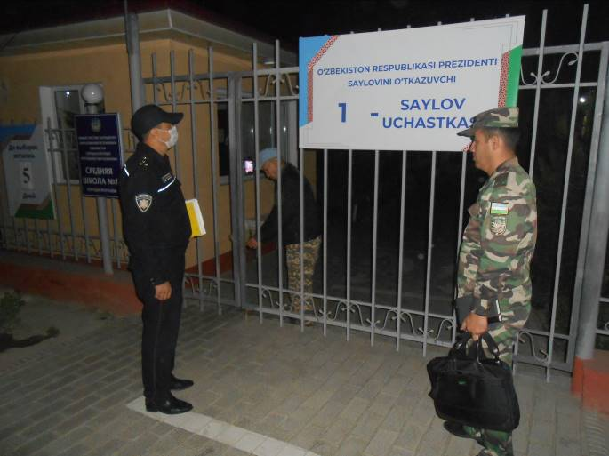
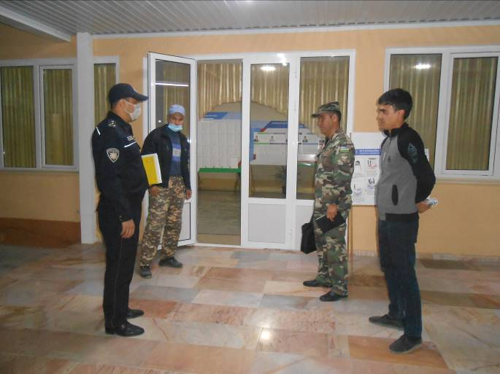

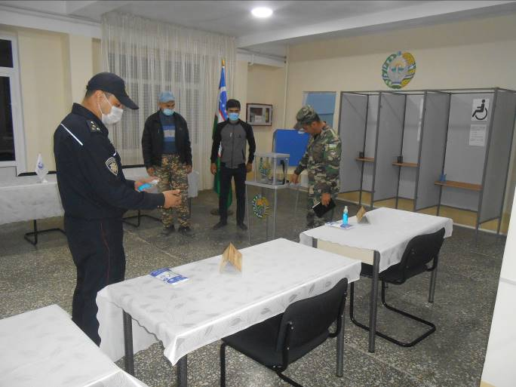
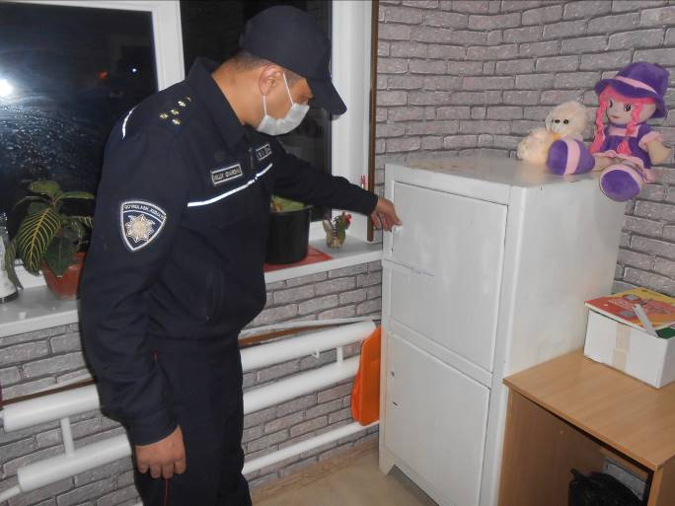

Фарғона шаҳар, А.Қодирий кўчаси 20^{А}-уй 8-умумий ўрта таълим мактаби биносида жойлашган 1-сайлов участкаcи текширилди. ИИБ ходими катта лейтенант Р.Хусанов, ФВБ ходими оддий аскар С.Абдумўминов ва қоровул А.Козимовлар хушёр холда хизмат олиб бораётганликлари аниқланди. Сайлов участка атрофи тунги ёритилиши қониқарли. Бирламчи ёнғин ўчириш воситалари мавжуд. Қўриқлаш бўлими томонидан ташвиш тугмаси ўрнатилган. Бюллетен сақланаётган сейфи муҳрланган, хона қулфланган деразага темир панжара ўрнатилмаган. Сайлов участкаси аъзоларидан масъул ходимлар навбатчиликда йўқлиги аниқланди.

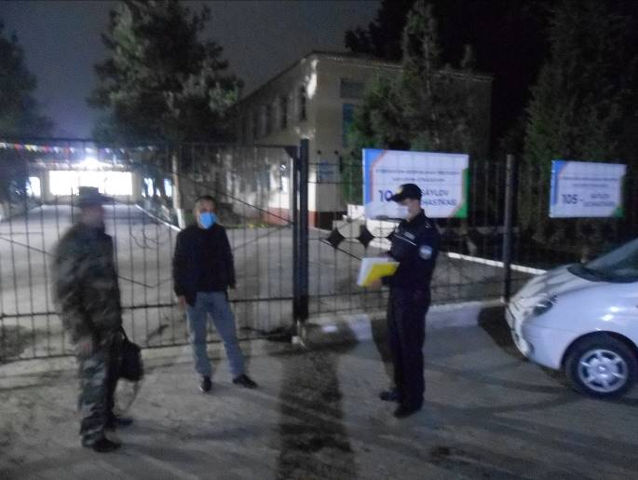
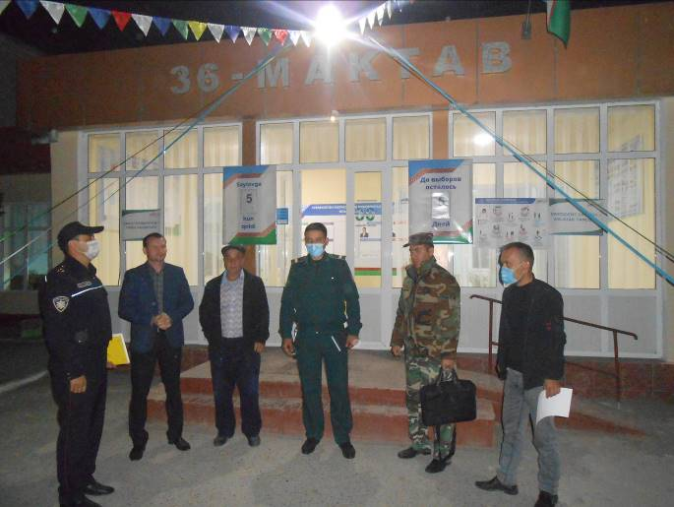

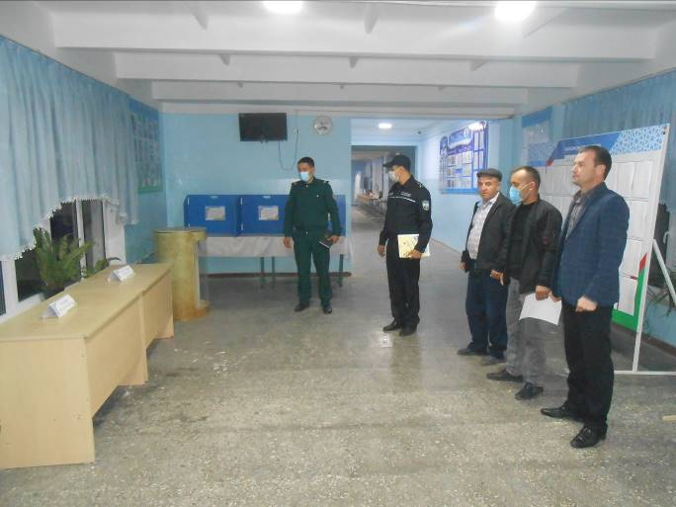
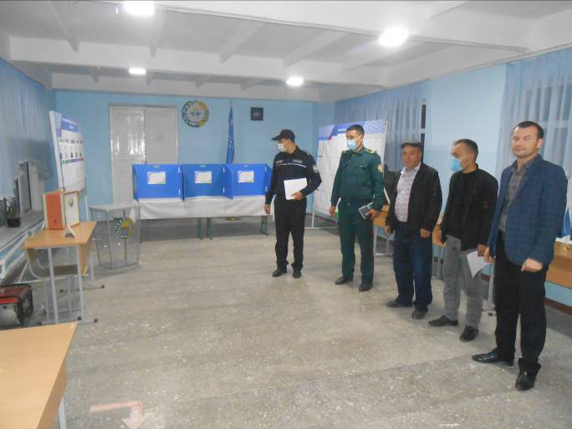

Фарғона шаҳар, Қашқар қишлоғи кўчаси 202-уй 36-умумий ўрта таълим мактаби биносида жойлашган 104-105-сайлов участкалари текширилди. ИИБ ходимлари профилактика инспекторлари катта сержант З.Тўлқинжонов, капитан М.Ҳамралиевлар, ФВБ ходими Х.Усмонов ва қоровул Р.Бакировлар хушёр холда хизмат олиб бораётганликлари аниқланди. Сайлов участка атрофи тунги ёритилиши қониқарли. Бирламчи ёнғин ўчириш воситалари мавжуд. Қўриқлаш бўлими томонидан ташвиш тугмаси ўрнатилган. Бюллетен сақланаётган сейфи муҳрланган, хона қулфланган деразага темир панжара ўрнатилган.

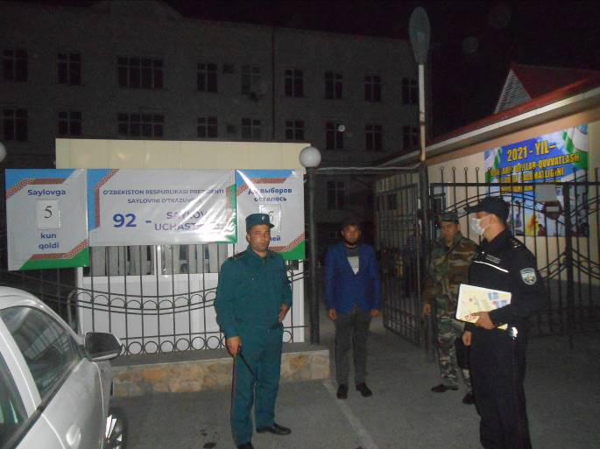
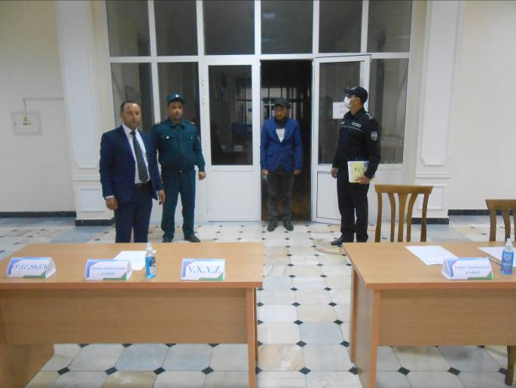

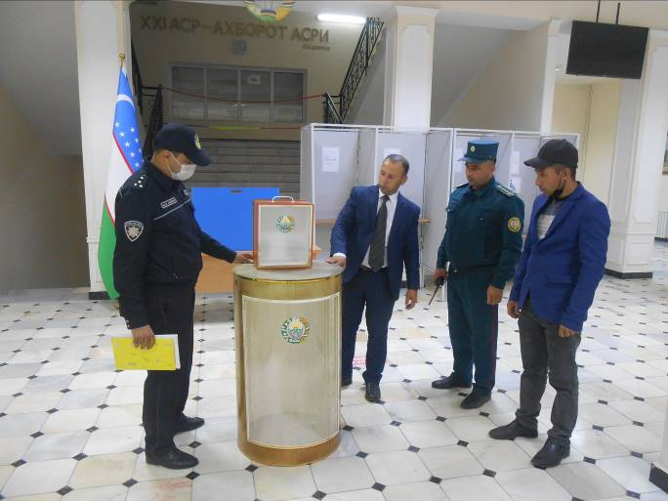
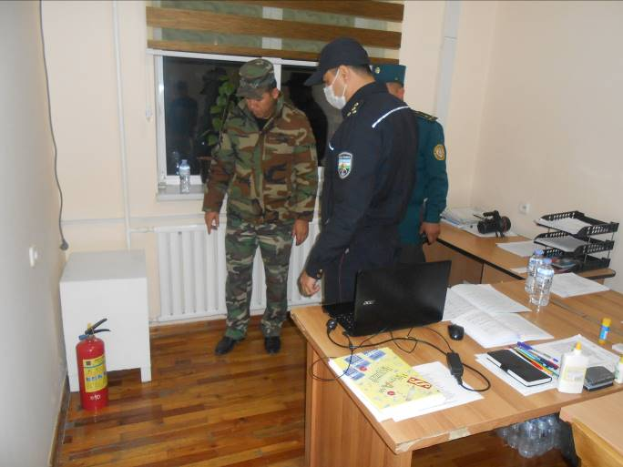

Фарғона шаҳар, Мустақиллик кўчаси 185-уй Ал Хоразмий номидаги ТАТУ Фарғона филиали биносида жойлашган 92-сайлов участкаcи текширилди. ИИБ ходими профилактика инспектори катта лейтенант А.Мирзаматов, ФВБ ходими А.Низомов, сайлов участкаси аъзоси А.Қодиров ва қоровул Ж.Дадабоевлар хушёр холда хизмат олиб бораётганликлари аниқланди. Сайлов участка атрофи тунги ёритилиши қониқарли. Бирламчи ёнғин ўчириш воситалари мавжуд. Қўриқлаш бўлими томонидан ташвиш тугмаси ўрнатилган. Бюллетен сақланаётган сейфи муҳрланган, хона қулфланган деразага темир панжара ўрнатилмаган.

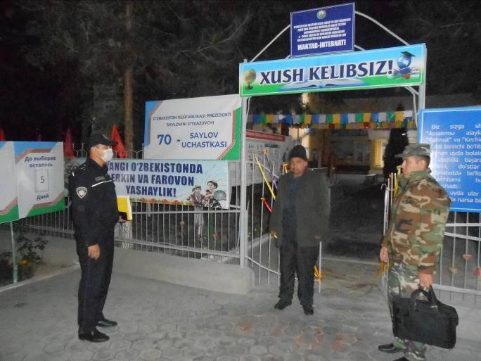
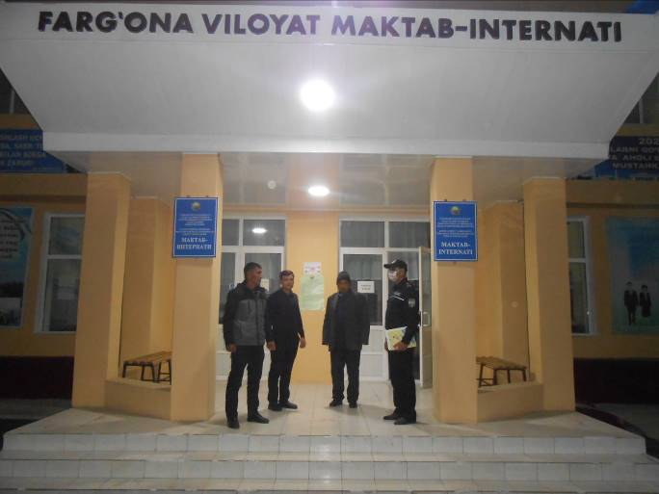

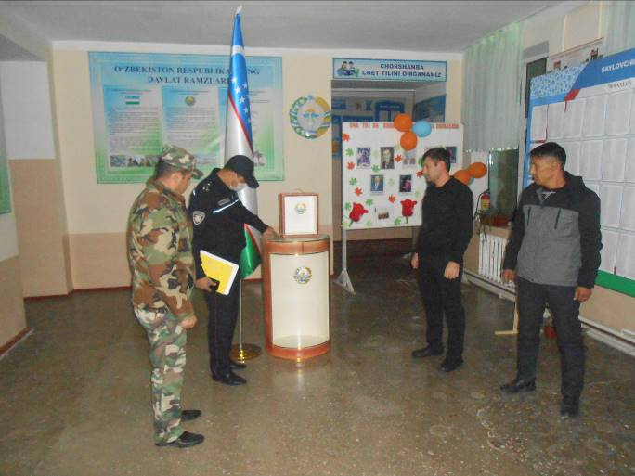
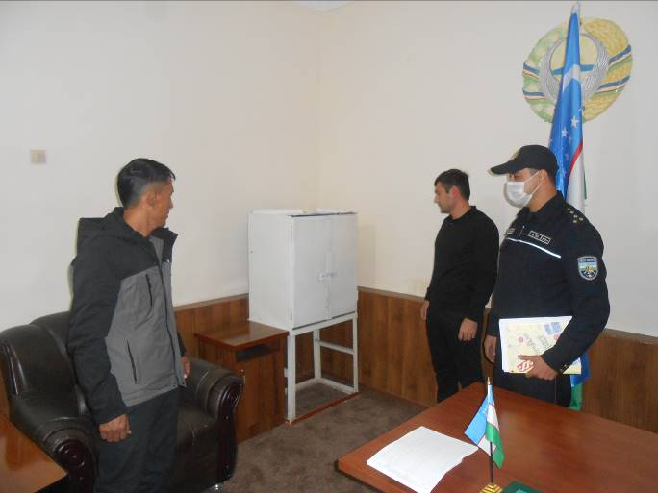

Фарғона шаҳар, Б.Марғилоний шох кўчаси 117-уй вилоят 4-ИДУМ биносида жойлашган 70-сайлов участкаcи текширилди. ИИБ ходими лейтенант И.Сайдинов, ФВБ ходими З.Орзиқулов ва қоровул Й.Отабоевлар хушёр холда хизмат олиб бораётганликлари аниқланди. Сайлов участка атрофи тунги ёритилиши қониқарли. Бирламчи ёнғин ўчириш воситалари мавжуд. Қўриқлаш бўлими томонидан ташвиш тугмаси ўрнатилган. Бюллетен сақланаётган сейфи муҳрланган, хона қулфланган деразага темир панжара ўрнатилган. Сайлов участкаси аъзоларидан масъул ходимлар навбатчиликда қолмаган.

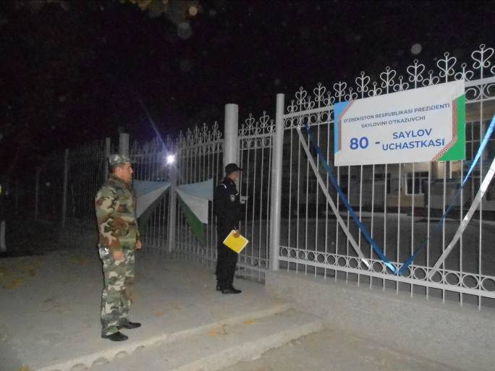
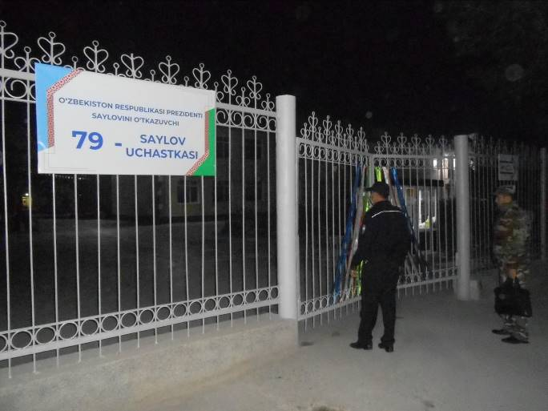

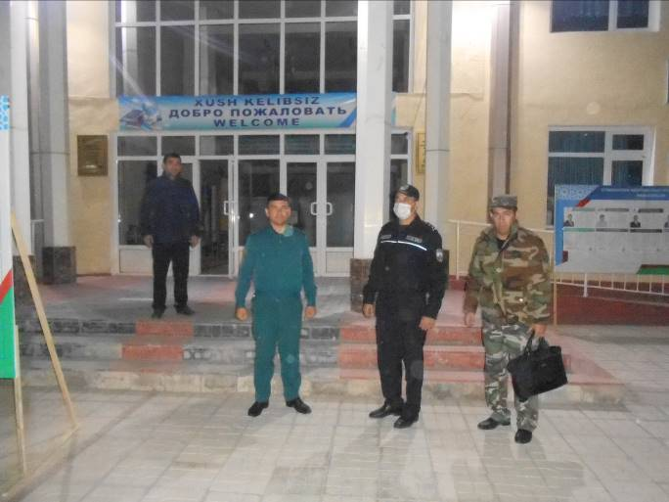
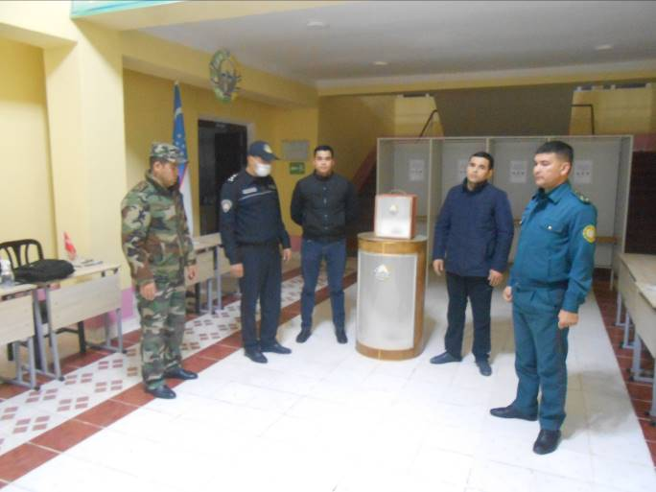

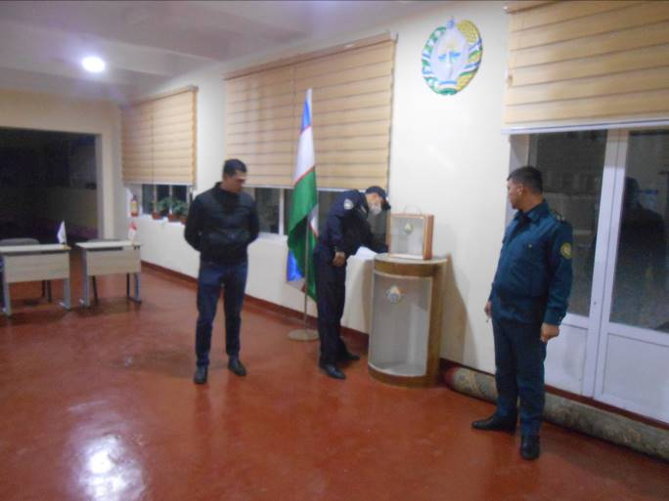
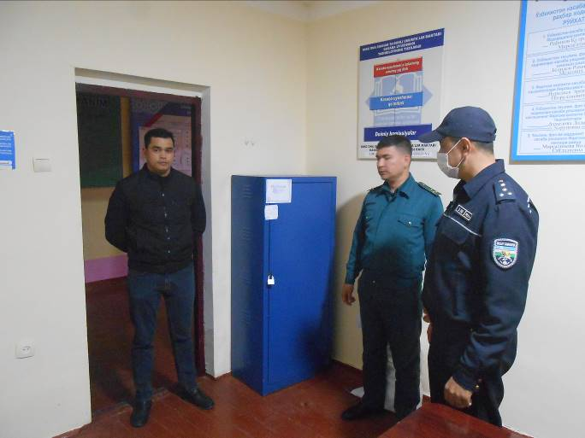

Фарғона шаҳар, Қўрғонтепа кўчаси 141-уй 30-умумий ўрта таълим мактаби биносида жойлашган 79-80-сайлов участкалари текширилди. ИИБ ходимлари профилактика инспектори катта лейтенант С.Рўзиев, профилактика инспектори капитан Х.Абдураззақов, ФВБ ходими оддий аскар М.Игамбердиев, сайлов участка аъзоси С.Турғунов ва қоровул Р.Сўпиевлар хушёр холда хизмат олиб бораётганликлари аниқланди. Сайлов участка атрофи тунги ёритилиши қониқарли. Бирламчи ёнғин ўчириш воситалари мавжуд. Қўриқлаш бўлими томонидан ташвиш тугмаси ўрнатилган. Бюллетен сақланаётган сейфи муҳрланган, хона қулфланган деразага темир панжара ўрнатилмаган.

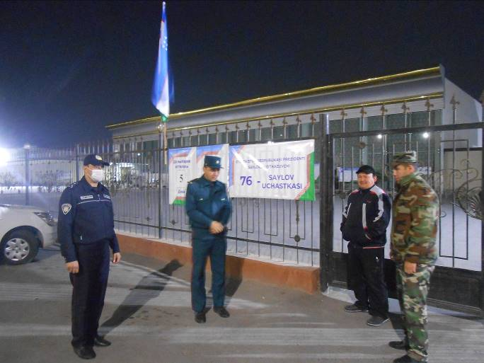
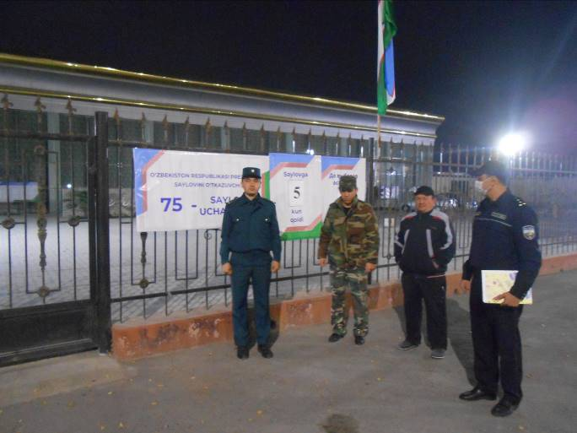

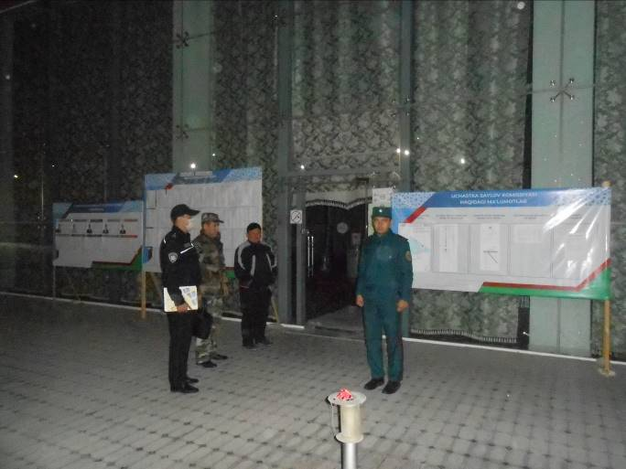
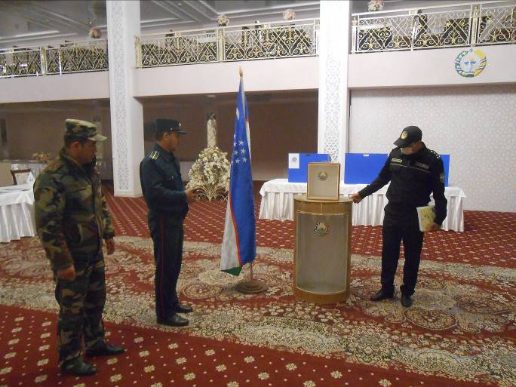

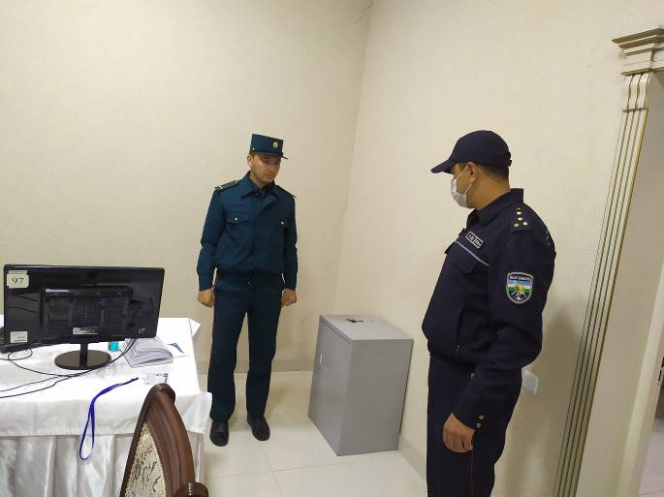
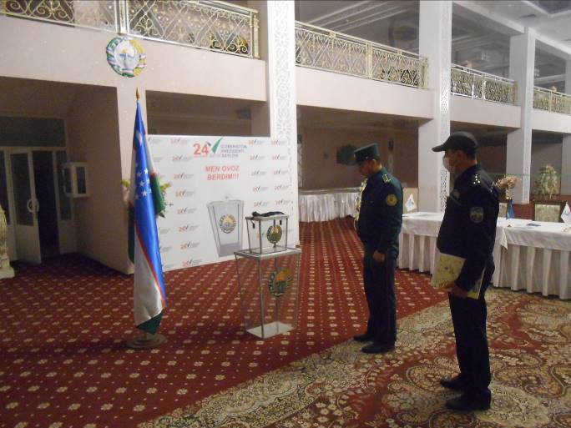

Фарғона шаҳар, Ал Фарғоний кўчаси 143-уй Фарғона тўйхонасида жойлашган 75-76-сайлов участкалари текширилди. ИИБ ходими профилактика инспектори лейтенант Ж.Усмоналиев, ФВБ ходими оддий аскар А.Адхамжонов ва қоровул Б.Қодировлар хушёр холда хизмат олиб бораётганликлари аниқланди. Сайлов участка атрофи тунги ёритилиши қониқарли. Бирламчи ёнғин ўчириш воситалари мавжуд. Қўриқлаш бўлими томонидан ташвиш тугмаси ўрнатилган. Бюллетен сақланаётган хона қулфланган. Бюллетен сақланаётган сейф муҳрланмаган. Деразада темир панжара мавжуд эмас. 75-76-сайлов участкалари аъзоларидан масъул ходимлар навбатчиликда қолмаган.

